Documentatie si raspunsuri TCP

Exercitiul 1:
Filtram dupa “http” si observam ca avem 2 pachete. Vedem ca prima transmite file-ul catre gaia.cs.umass.edu.
IP adress: 192.168.86.68
Source Port: 55639
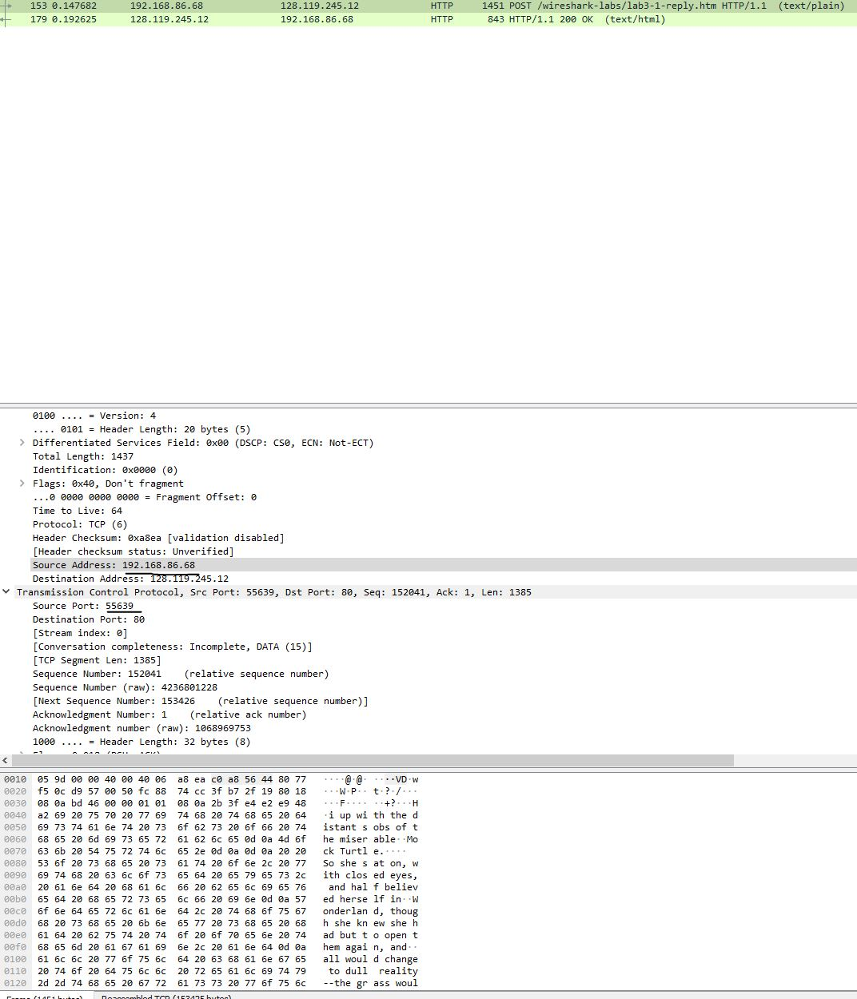

Exercitiul 2:
Pastram filtrul folosit la exercitiul anterior si observam mai jos IP address ul si portul.
IP address of gaia.cs.umass.edu: 128.119.245.12
Destination Port: 80
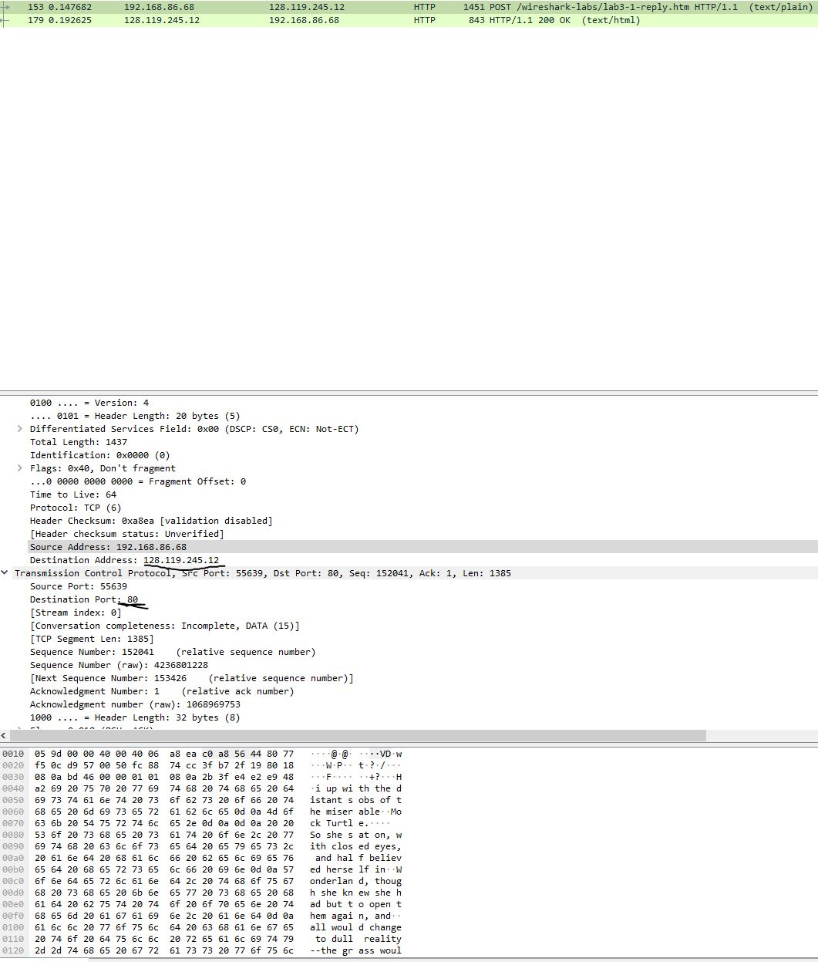
Exercitiul 3:
Filtram dupa “tcp” si intram pe primul pachet.
Sequence number of TCP: 4236649187
Flagul de SYN este setat.
Selective Acknowledgements este permis.
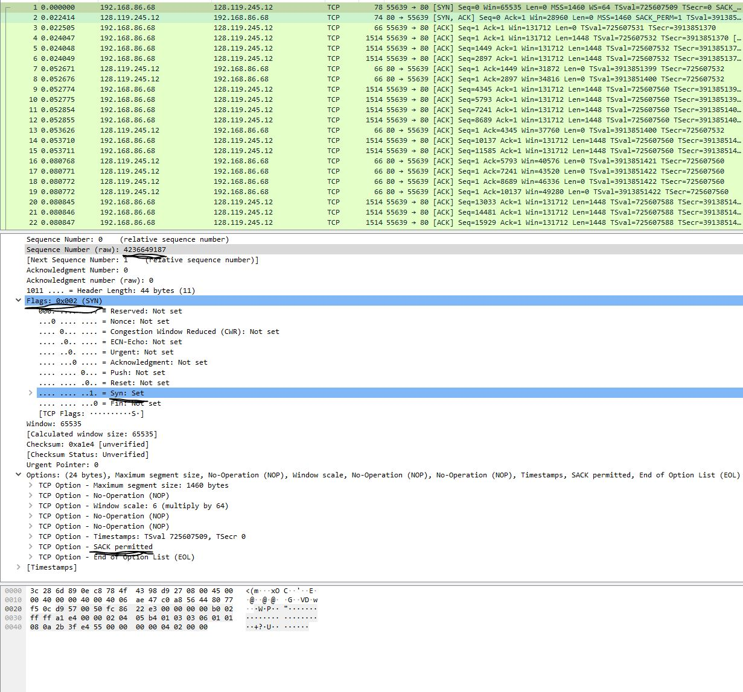

Exercitiul 4:
Pastram filtrul de “tcp” si intram pe al doilea pachet.
Sequence number SYNACK: 1068969752
Segmentul este SYNACK deoarece are flaguri SYN si ACK setate.
Valoarea Acknowledgement numberul este: 4236649188. Aceasta valoare a fost determinata prin adaugarea valorii 1 la sequence numberul de la SYN.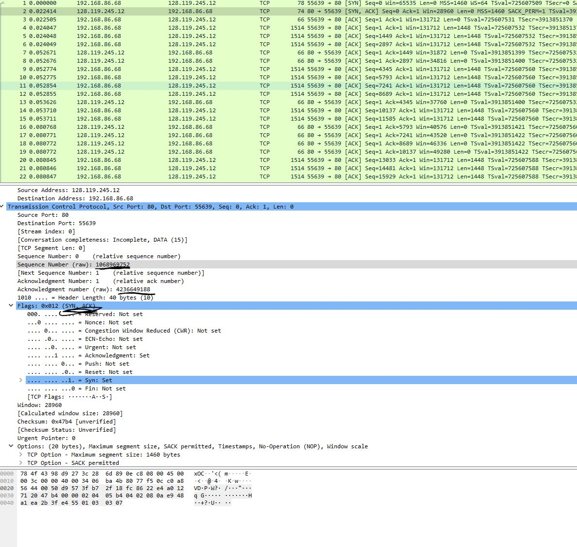

Exercitiul 5:
Pastram filtrul “tcp” si observam ca in a patrulea pachet avem in ASCII POST (cum se spunea in cerinta).
Sequence number: 4236649188.
Payload (data) contine 1448 bytes.
Nu toate datele au fost transferate, putem observa in urmatoarele pachete ca inca se trimite file-ul.
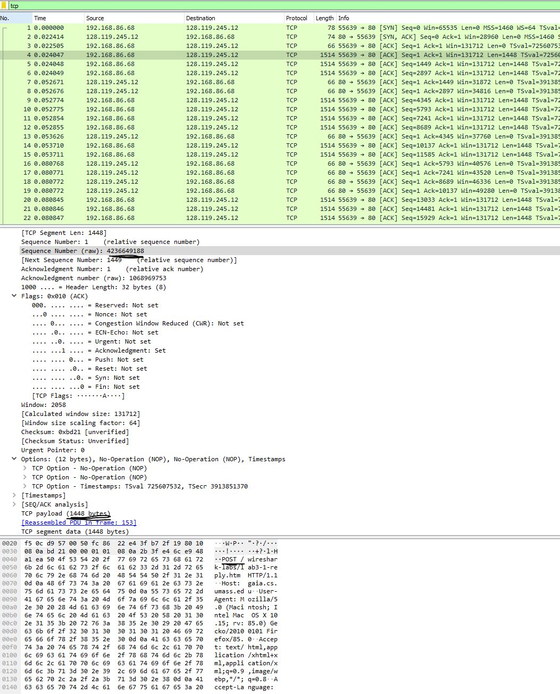
Exercitiul 6:
Pastram filtrul de “tcp” si ne uitam la al patrulea pachet.
Primul segment este in pachetul 4 la timpul: 0.024047.
Primul ACK a fost primit in pachetul 7 la timpul: 0.052671.
Primul RTT este: 0.052671 - 0.024047 = 0.028624.
Al doilea RTT este: 0.052676 – 0.024048 = 0.028628.
EstimatedRTT este: EstimatedRTT <- (1 – alpha) EstimatedRTT + alpha R’
EstimatedRTT = 0.875 * 0.028624 + 0.125 * 0.028628 = 0.0286245.
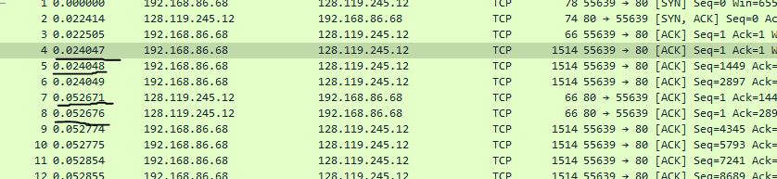

Exercitiul 7:
Toate primele 4 pachete (pachetele cu nr 4, 5, 6, 9) au acelasi nr de Byes la header si la payload.
Primul data-carrying: 1448 + 32 = 1480 bytes
Al doinea data-carrying: 1448 + 32 = 1480 bytes
Al treilea data-carrying: 1448 + 32 = 1480 bytes
Al patrulea data-carrying: 1448 + 32 = 1480 bytes
Total: 1480 * 4 = 5920 bytes
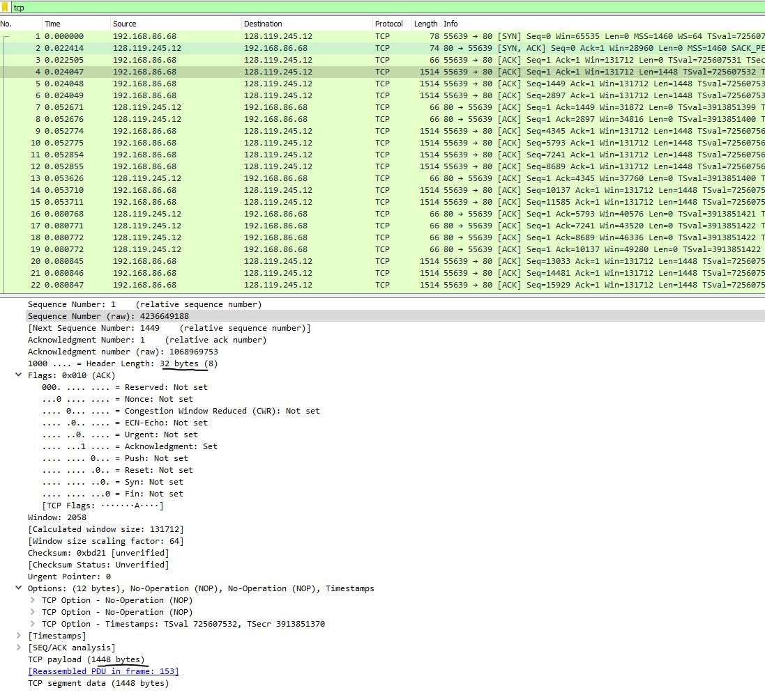
Exercitiul 8:
Pastram filtrul “tcp” si ne uitem prin primele 4 raspunsuri de data-carying pachete dupa calculated window size (adica la pachetele 7, 8, 13, 16).
Primul pachet: 31872.
Al doilea pachet: 34816.
Al treilea pachet: 37760.
Al patrulea pachet: 40576.
Minimul este la pachetul 7: 31872.
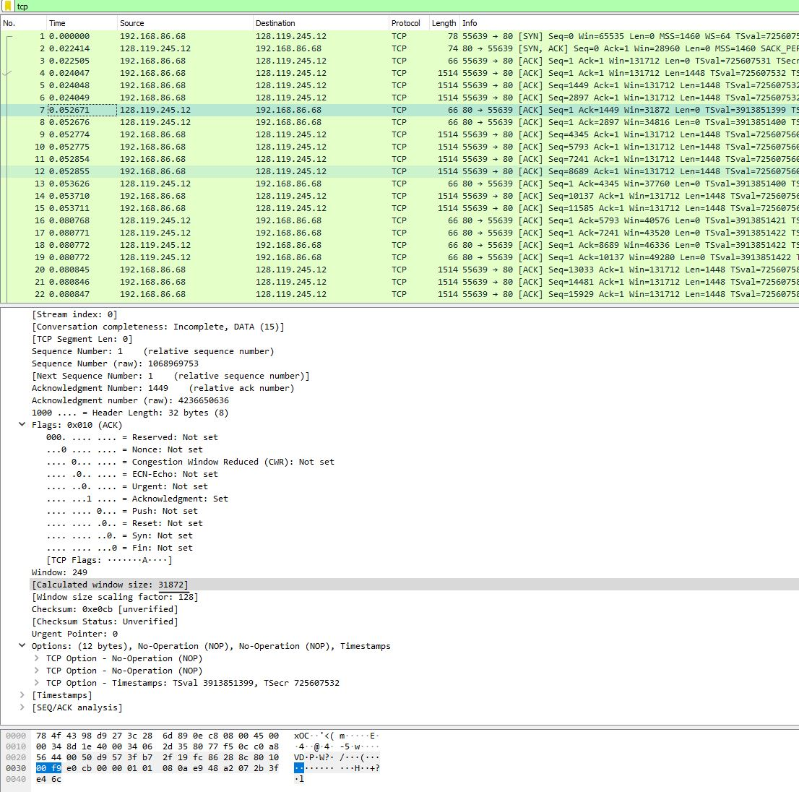
Exercitiul 9:
Filtram dupa “tcp.analysis.retransmission” si observam ca nu exista niciun pachet, deci nu au fost retransmise niciun segment.
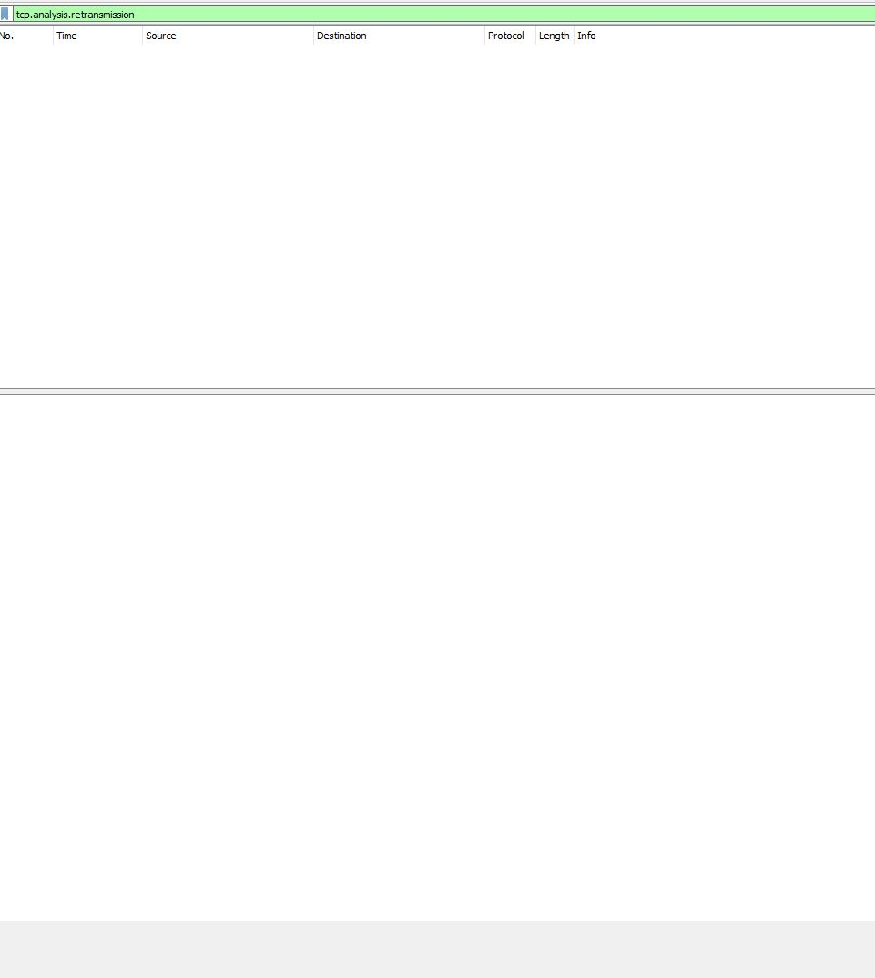

Exercitiul 10:
Filtram dupa “tcp”.
Receiverul in mod tipic recunoaste 1448 de bytes, adica exact cat au fost trimis spre el, putem observa asta dupa ACKurile care se maresc cu cate 1448 intre ele in primele 10 pachete.
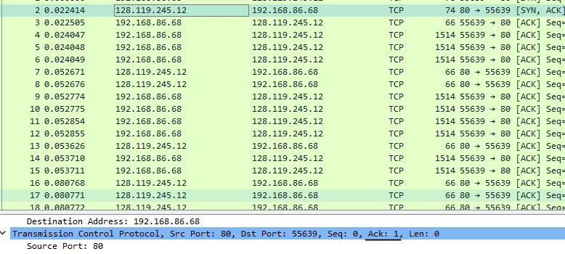
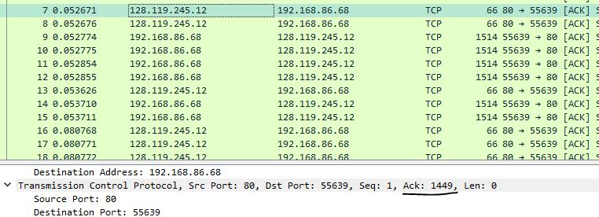
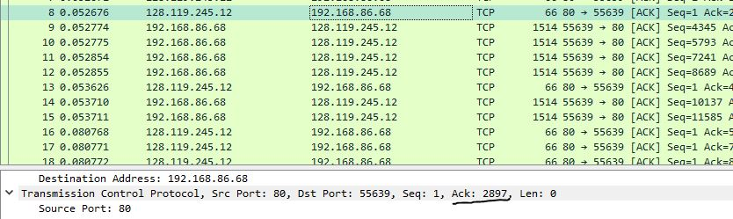

Exercitiul 11:
Throughput (bytes transferred per unit time) for the TCP connection se calculeaza prin volumul de date trimis in bytes pe RTT aferent.
Volumul de date trimis este marimea cartii care este: 148 kB.
Primul send este la pachetul 4 a timpul: 0.024047.
Ultimul receive a fost la pachetul cu numarul 178 la timpul: 0.191496.
RTT toata cartea trimisa: 0.191496 - 0.024047 = 0.167449.
Throughput (bytes transferred per unit time) for the TCP connection este:
148 kB / 0.167449 sec = 883.851202456 kB/sec.
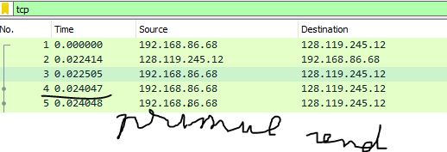
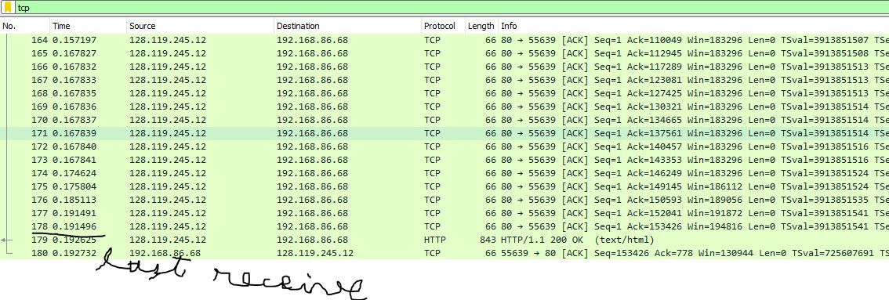

Exercitiul 12:
Plotam graficul cu ajutorul toolului, dupa cum se vede fleets la 0.025 este el mai mic apoi creste la 0.05, iar creste la 0.082 si apoi scade la 0.1, considerand acest develop as spune ca ne aflam in slow start phase.
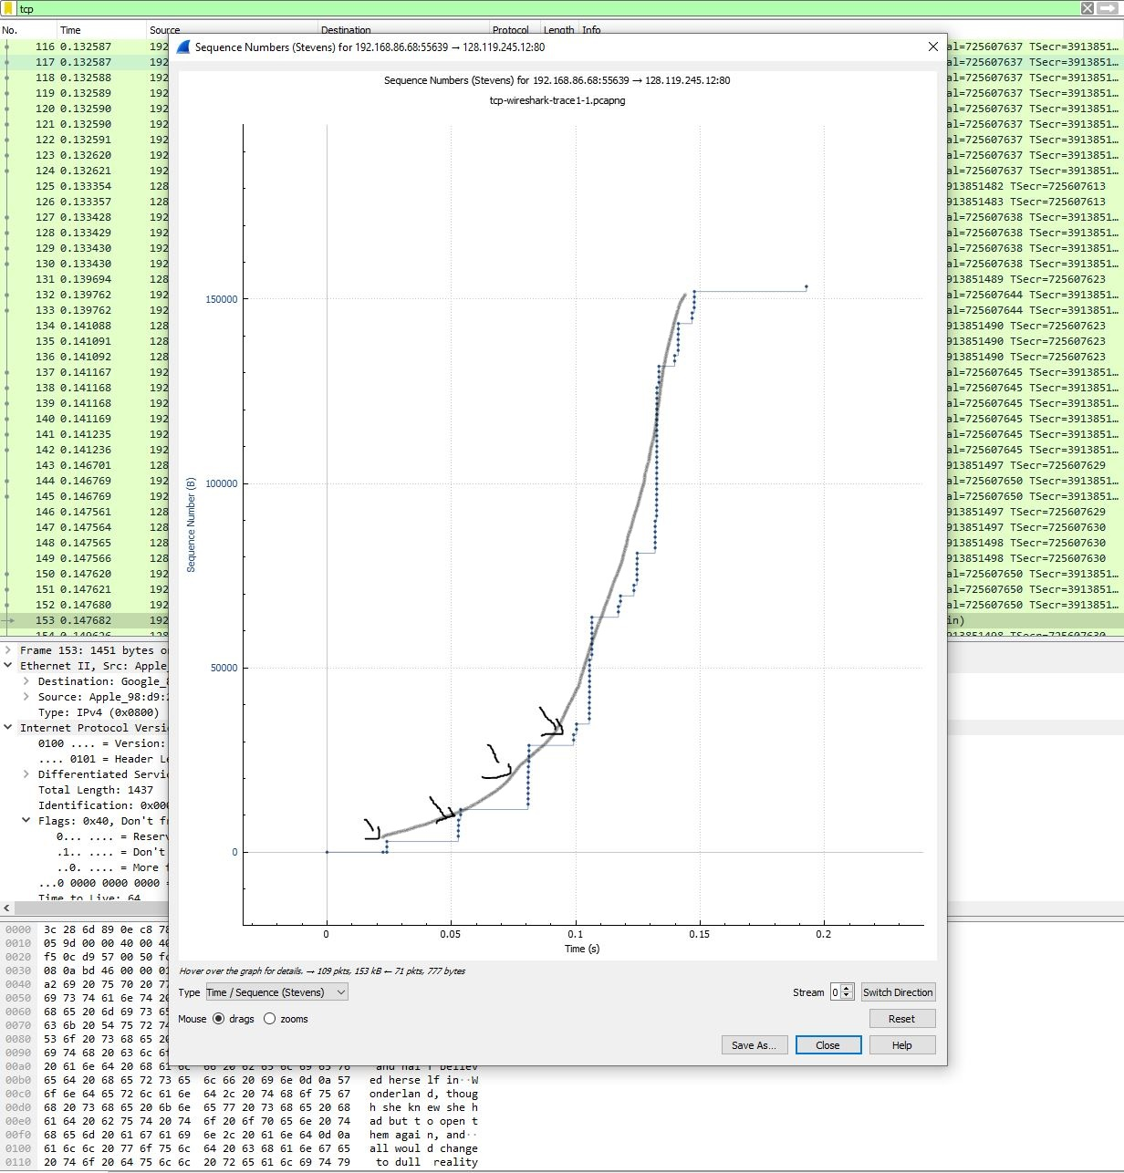

Exercitiul 13:
Considerand imaginea anterioara as putea spune ca intr-adevar par sa aiba o perioada, iar aceasta este aproximativ de 0.025 sec.
T1 = 0.025
T2 = 0.053
T3 = 0.082
T4 = 0.1

T12 = T2 – T1 = 0.053 – 0.025 = 0.028
T23 = T3 – T2 = 0.082 - 0.053 = 0.029
T34 = T4 – T3 = 0.1 - 0.082 = 0.018
Perioada = (0.028 + 0.029 + 0.018) / 3 = 0.025.

Exercitiul 14:
Am capturat pe PC ul meu, dar doar pentru exercitiul 14, restul de exercitii sunt realizate cu captura downloadata.
Pentru prima parte (adica refacerea exercitiului 12): de aceasta data graficul arata ca si cum ar fi in etapa “congestion avoidance”.
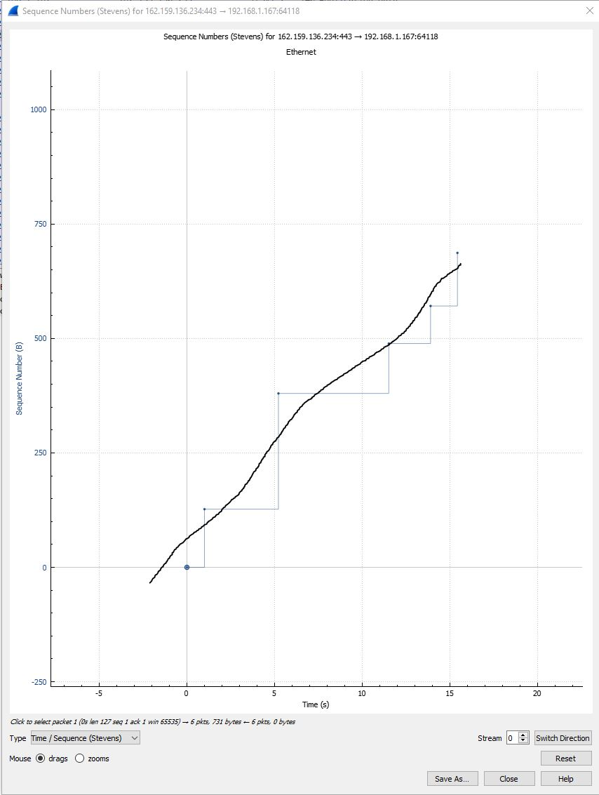

Iar pentru refacerea exercitiului 13, perioada pare ca acum sa fie aproximativ la 4 5 secunde.
T1 = 1
T2 = 5.2
T3 = 11.5
T4 = 13.8

T12 = T2 – T1 = 5.2 – 1 = 4.2
T23 = T3 – T2 = 11.5 – 5.2 = 6.3
T34 = T4 – T3 = 13.8 – 11.5 = 2.3
Perioada = (4.2 + 6.3 + 2.3) / 3 = 4.26666666667.

